16/05/2016

Rapport de projet

Projet du second semestre - drone

Clément FESTAL & Gaël DOTTEL& Narimane LOUAHADJ

Polytech UPCM

Table des matières

I. Le problème/besoin 2

II. L’architecture proposée initialement et les recettes associées 2

A. Expression fonctionnelle du besoin 2

1. Diagramme FAST 2

2. Fonctions principales et de contrainte 2

B. Cahier de recettes 3

III. Le planning prévisionnel 4

IV. Une description de la réalisation, et du planning réalisé 5

A. Diagramme de GANTT 1.1 5

B. Diagramme de GANTT 1.2 6

C. Diagramme de GANTT 1.3 6

D. Diagramme de GANTT 1.4 7

E. Diagramme de GANTT 1.5 7

F. Diagramme de GANTT 1.6 8

G. Diagramme de GANTT 1.7 8

H. Diagramme de GANTT 1.8 9

V. Les réponses aux recettes 9

VI. Une page pour les prochains 10

# Le problème/besoin

# L’architecture proposée initialement et les recettes associées

## Expression fonctionnelle du besoin

### Diagramme FAST

### Fonctions principales et de contrainte

* FP1 Contrôler : Créer les commandes de l’utilisateur
* FP2 Communiquer : Envoyer et recevoir les commandes de l’utilisateur
* FP3 Traiter : Effectuer les commandes de l’utilisateur
* FC1 Autonomie énergétique
* FC2 Distance opérationnelle (portée de contrôle)
* FC3 Résistance à la pression
* FC4 Compenser la gravité (sur une surface verticale)
* FC5 Se plaquer au mur (sur une surface verticale)
* FC6 Respect des normes écologiques
* FC7 Propulsion par hélice
* FC8 Smartphone Android (disposant de tous les technologies standards de communication, WiFi, Bluetooth)

PAS DE GPS

PAS DE CAMERA

PAS DE DEPLACEMENTS LATERAUX SUR UNE SURFACE VERTICALE (DEPLACEMENTS SELON L’AXE VERTICAL SEULEMENT)

PAS DE FONCTIONNEMENTS PREVUS A L’EXTERIEUR

## Cahier de recettes

* Interface utilisateur (Application Android)

Téléchargement de l’application (au format apk). L’application permettra d’initier plusieurs actions grâce à des boutons (Flèche gauche, Flèche droite, Flèche haut, Flèche bas, Arrêt d’urgence, Interface mur/sol, Interface sol /mur).

Critère d’ergonomie : Maximum 10 boutons.

* Emission / réception de données sans fil

L’utilisateur pourra envoyer et recevoir les actions définies précédemment. La communication s’effectuera entre un smartphone Android doté du WiFi et le robot, doté d’un récepteur WiFi. Nous vérifierons le fonctionnement de cette communication à l’aide de l’allumage de plusieurs LED.

Critère de portée : Maximum 10 mètres.

* Propulsion

Le robot pourra avancer sur une surface plane, que cela soit un sol ou un mur (dans un second temps).

Critères de vitesse : Maximum 10 cm/s sur une surface horizontale

Maximum 1 cm/s sur une surface verticale en montée

Maximum 5 cm/s sur une surface verticale en descente

* Orientation

Le robot pourra tourner uniquement sur une surface horizontale

Critère de distance : Maximum 1 mètre de rayon de braquage

* Positionnement de manière verticale

Le robot pourra passer d’une position horizontale à une position verticale (et inversement).

Critère de durée : Maximum 10 secondes

* Sécurité

Notre robot pourra s’immobiliser sur une surface horizontale.

Critères de durée : Maximum 10 secondes s’il était déjà au sol

Maximum 25 secondes s’il était sur un mur à une hauteur maximale de 1 mètre

Tableau récapitulatif

|  |  |  |
| --- | --- | --- |
| Fonction | Critère | Évaluation |
| Interface utilisateur | Ergonomie | Maximum 10 boutons |
| Communication | Distance | Maximum 10 mètres |
| Propulsion | Vitesse | 10 cm/s sur surface horizontale  1 cm/s sur surface verticale en montée  5 cm/s sur surface verticale en descente |
| Orientation | Rayon de braquage | Maximum 1 mètre |
| Positionnement vertical/horizontal | Temps de transition | Maximum 10 secondes |
| Sécurité | Temps d’arrêt | 10 secondes si au sol  25 secondes sur un mur de maximum 1 mètre |

# Le planning prévisionnel

Pour réaliser notre planning prévisionnel, nous avons utilisé des diagrammes de GANTT. Après avoir utilisé l’outil redmine au premier semestre, nous avons voulu un outil nous permettant d’éditer ces diagrammes de manière plus rapide et aisée, nous avons donc utilisé le logiciel « ganttproject ». Ce logiciel est gratuit, n’a pas besoin d’internet pour fonctionner et est cross plateforme. De plus, il était très facile et rapide d’éditer les diagrammes. Nous avons donc régulièrement mis à jour le diagramme (surtout au début). Cependant, voici le tout premier diagramme réalisé par nos soins. Il est à noter que tous les diagrammes de GANTT que nous avons réalisés se trouvent dans le dossier « GANTT », à la racine de notre dossier. Vous trouverez, pour chacun d’eux, une version « .gan » destinée à être ouverte par ganttproject, ainsi qu’une version « .png » pour ceux ne disposant pas de ce logiciel.

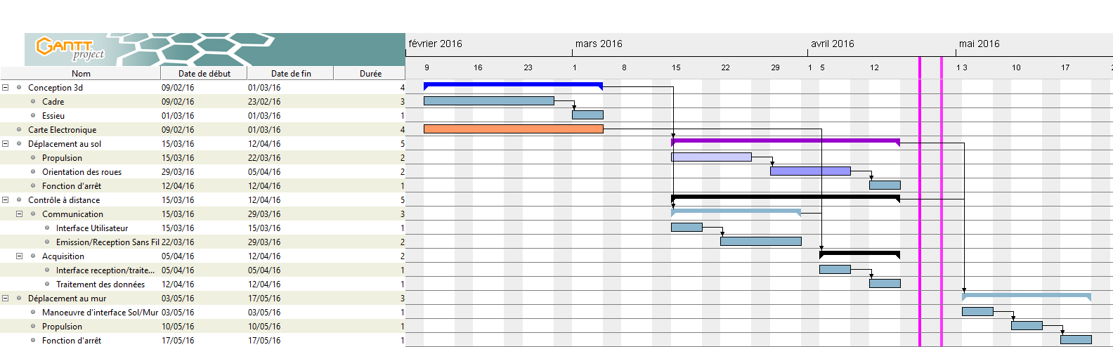

Figure 1 Diagramme de GANTT 1.0

Ce diagramme était très serré et en mettant toutes les taches, nous n’avions aucun jeu disponible. Nous savions également que le projet FPGA se rajouterait à celui du drone, ne nous permettant donc pas de tout finir. Nous savions que ce projet était ambitieux et cela nous a motivé à faire notre maximum (de plus, ce projet a été proposé par nous-même).

Pour résumer les grandes étapes de ce GANTT, nous voulions commencer par la conception 3D et la carte électronique. En effet, sans la conception 3D, il nous semblait impossible de commencer le reste. Pour la conception 3D, nous avons demandé de l’aide à une amie en ROB4, ainsi qu’à des professeurs de mécaniques, pour qu’ils vérifient que nos calculs n’étaient pas totalement absurdes.

Ensuite, nous voulions faire en parallèle le contrôle du robot à distance (envoi et réception de données, depuis une interface utilisateur jusqu’au drone) ainsi que le déplacement au sol. Le déplacement au sol étant bien sûr dépendant d’un robot (au moins à l’état de prototype).

Enfin, nous comptions nous occuper du déplacement au mur après les vacances car cela était sans conteste la partie la plus compliqué de notre projet (et donc il fallait que tout le reste marche parfaitement pour nous y lancer).

# Une description de la réalisation, et du planning réalisé

## Diagramme de GANTT 1.1

Comme dit précédemment, nous avons conservé tous nos diagrammes de GANTT dans le dossier « GANTT » donc vous pourrez trouver dans ce dossier les images originales avec une meilleure résolution.

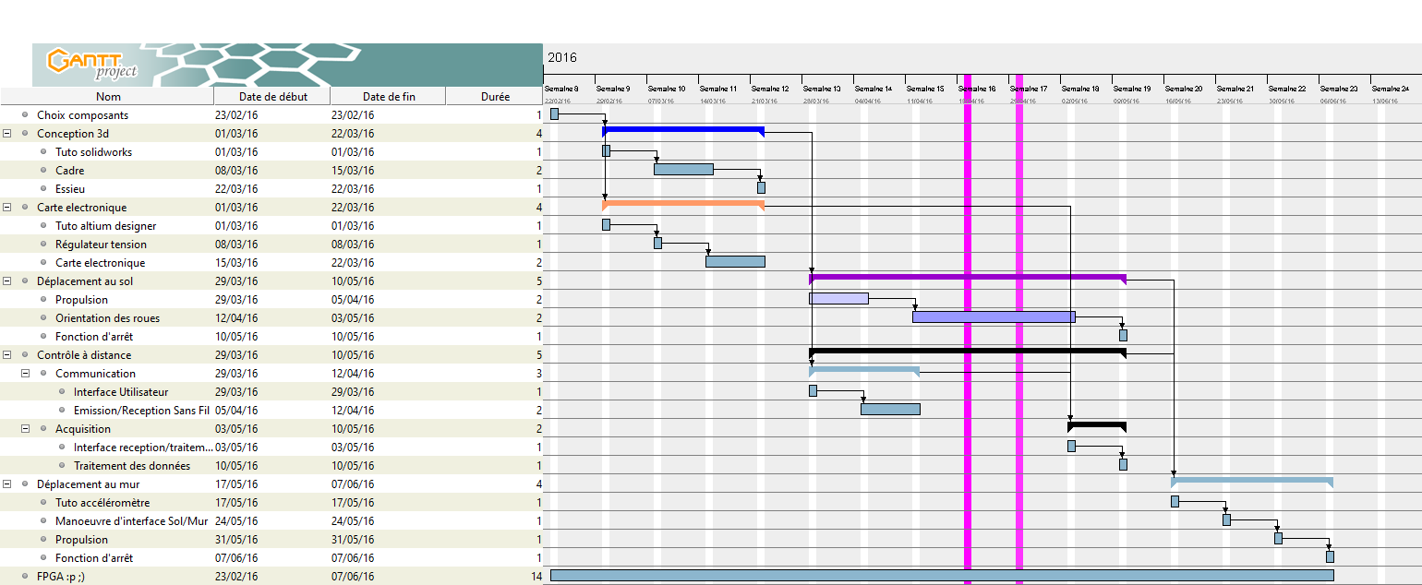

Figure 2 Diagramme de GANTT 1.1

Très rapidement, nous nous sommes rendus compte qu’avant de commencer la conception 3D, il fallait avant tout choisir nos composants. En effet, pour savoir la taille de notre drone (et donc en créer un) et pour faire la carte électronique, il fallait savoir quoi y brancher. Nous avons donc cherché à 3 ces composants. Nous étions novices dans la manières donc un fichier Excel nous a énormément servi pour le dimensionnement des composants. Ce fichier Excel se retrouve dans le dossier « Composants » et est en 3 exemplaires, pour le choix 1 et le choix 2 (pour la grande hélice), ainsi que le choix de la petite hélice. Comme pour tous les documents de ce dossier, nous avons utilisé les logiciels Microsoft donc nous avons tout exporté au format pdf pour permettre la lecture sous tous les systèmes (évidemment, pour refaire les calculs, il vous faudra ouvrir le fichier excel). Nous avons résumé nos choix des composants et les raisons de notre choix dans le fichier « Choix composants ».

Nous avons, pour chaque fonction choisis une solution technologique, à partir de laquelle nous avons étudié les choix possibles de composants. Nous avons coloré en bleu les composants que nous avons réellement choisi. Dans la colonne suivante, vous retrouverez la raison de notre choix (le rouge signifiant que les composants étaient déjà disponibles donc « gratuits »). Ensuite, le prix correspond au prix qu’un client devrait payer (car lui n’aurait pas accès aux composants déjà disponibles), le nombre d’items nécessaires, ainsi que la colonne représentant notre facture réelle. Enfin, vous trouverez le lien sur lequel nous avons vu ce composant. Il pourra vous servir pour en recommander et/ou regarder les datasheet.

De plus, c’est à partir de ce diagramme que nous avons rajouté le projet FPGA en travail supplémentaire.

## Diagramme de GANTT 1.2

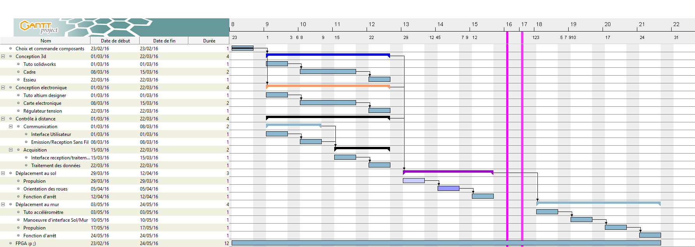

Figure 3 Diagramme de GANTT 1.2

Dans ce diagramme, rien n’a vraiment changé, si ce n’est la validation du choix des composants, qui a duré en réalité du 9 février au 23 février.

## Diagramme de GANTT 1.3

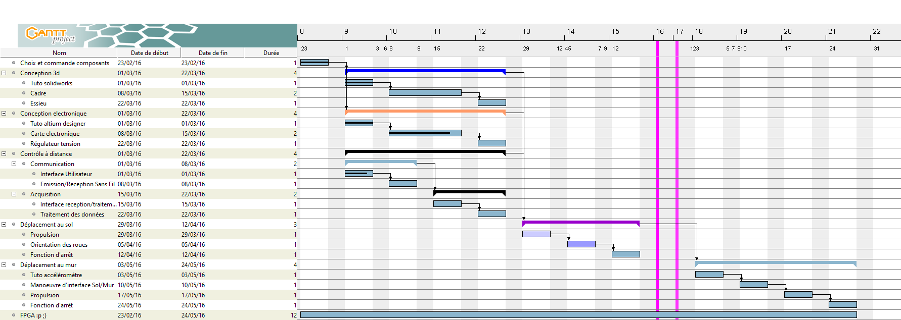

Figure 4 Diagramme de GANTT 1.3

Dans ce diagramme, nous avons énormément avancé sur la carte électronique, normalement sur la conception 3D et peu sur l’application Android. En effet, le matin, pendant qu’Android studio se téléchargeait, j’étais (Gaël DOTTEL) avec Narimane LOUAHADJ sur altium designer. Pendant ce temps, Clément avançait la carcasse du drone. L’après-midi, je suis passé sur Android studio.

## Diagramme de GANTT 1.4

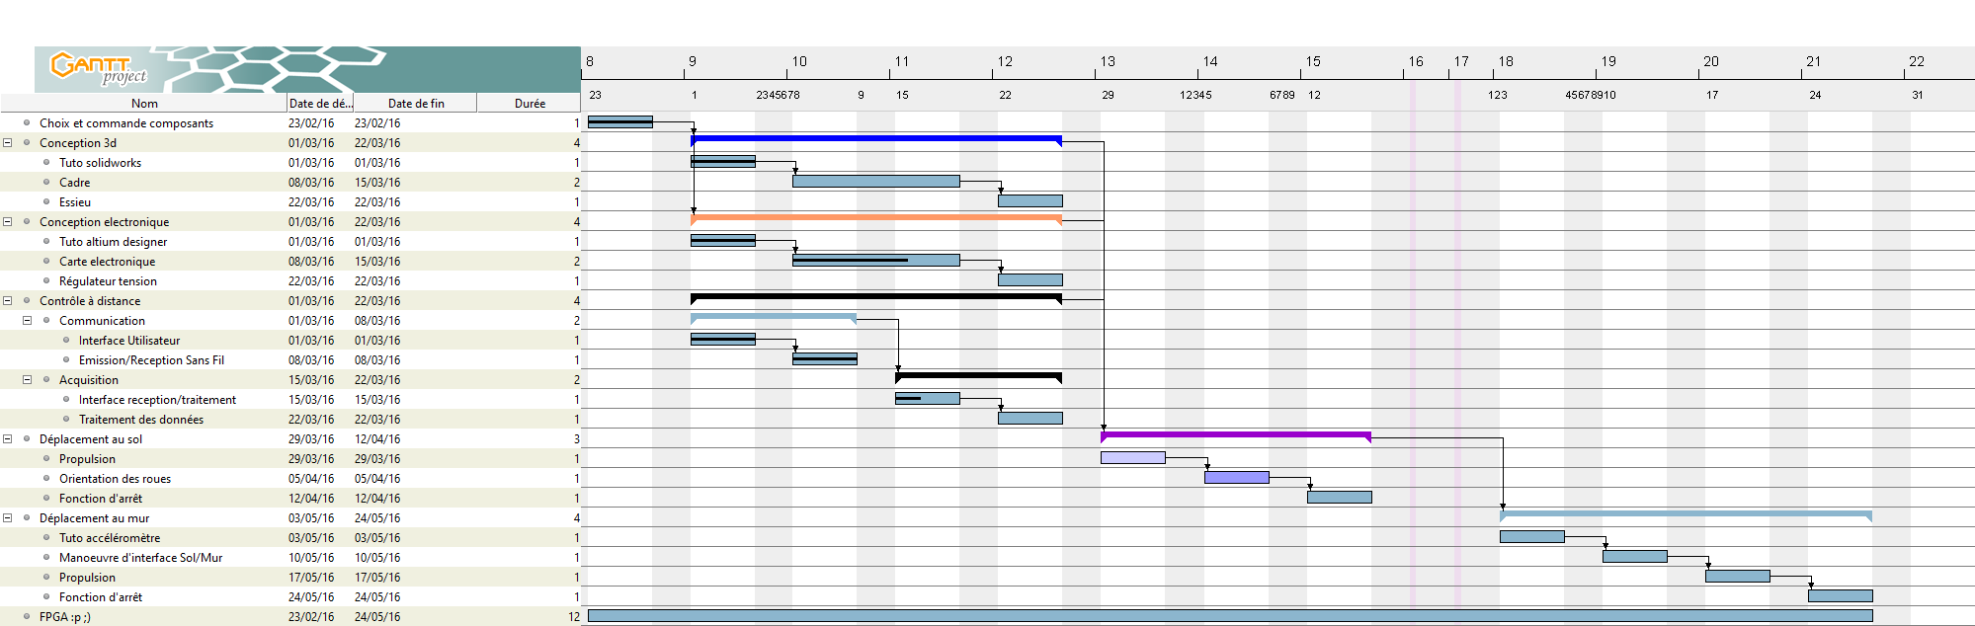

Figure 5 Diagramme de GANTT 1.4

Dans ce diagramme, nous avons peu avancé la réalisation de la conception 3D, car après réflexion, l’utilisation de solidwork n’était pas adaptée à notre projet (le robot serait trop gros pour être imprimé). Il fallait donc réfléchir à un modèle 3D en carton et cela a fait perdre énormément de temps à Clément FESTAL, qui était toujours en charge de cette conception. Pendant ce temps, Narimane LOUAHADJ se heurtait elle aussi à des problèmes de taille sur altium designer, en effet personne ne savait utiliser ce logiciel dans notre groupe donc nous étions assez perdus dans son utilisation et nous nous sommes rendus compte que beaucoup de choses que nous pensions finies ou rapides ne l’étaient en fait pas vraiment. Quant à moi (Gaël DOTTEL), j’ai avancé relativement sur l’application Android, car entre temps, je m’étais renseigné chez moi sur le fonctionnement d’Android pour faire une application personnelle. J’ai donc réussi à rattraper mon retard et commencer à travailler sur la réception des données grâce à un programme java (puis python, nous n’avons pas conservé le programme java car il était bien plus complexe pour le même résultat).

## Diagramme de GANTT 1.5

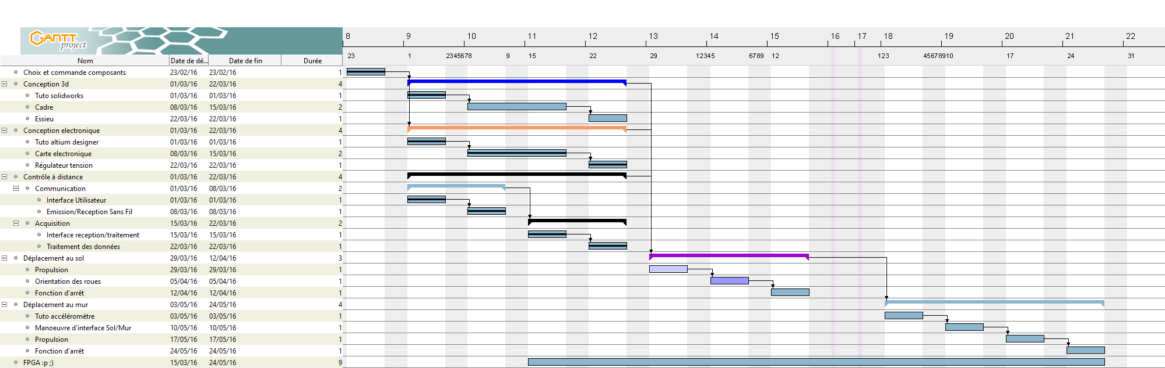

Figure 6 Diagramme de GANTT 1.5

Dans ce diagramme, Clément FESTAL s’occupait de découvrir le python et est très vite arrivé à une version fonctionnelle d’un script recevant et traitant les données. Narimane LOUAHADJ, quant à elle s’occupait toujours de la carte électronique. Elle a ainsi fini notre première carte électronique. Pendant ce temps, j’ai d’abord légèrement modifié l’application Android, pour rajouter des boutons auxquels nous n’avions pas pensé. Ensuite, je (Gaël DOTTEL) servais d’assistant à Narimane et Clément, ainsi, je vérifiais leurs avancées et essayais de les aider avec une vision plus extérieure.

## Diagramme de GANTT 1.6

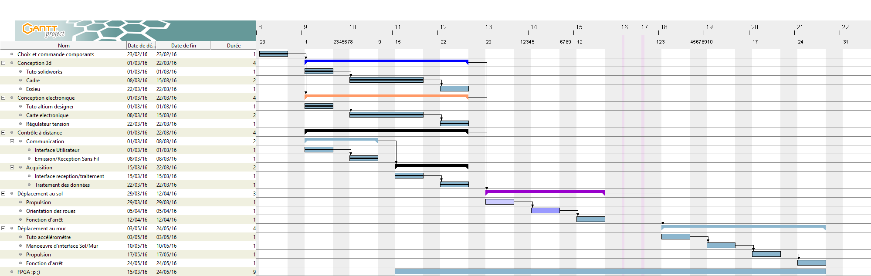

Figure 7 Diagramme de GANTT 1.6

Dans ce diagramme, nous voyons que Clément FESTAL a fait d’énorme avancée en conception 3D car il a réussi à faire un prototype en carton d’une solidité exemplaire (pour du carton). Quant à Narimane LOUAHADJ et moi-même (Gaël DOTTEL), nous nous occupions de la carte électronique car après impression, nous avons remarqué que nous avions fait d’importants oublis et erreurs. De plus, nos capacités en soudure n’étaient pas énormes et il fallait s’entrainer.

## Diagramme de GANTT 1.7

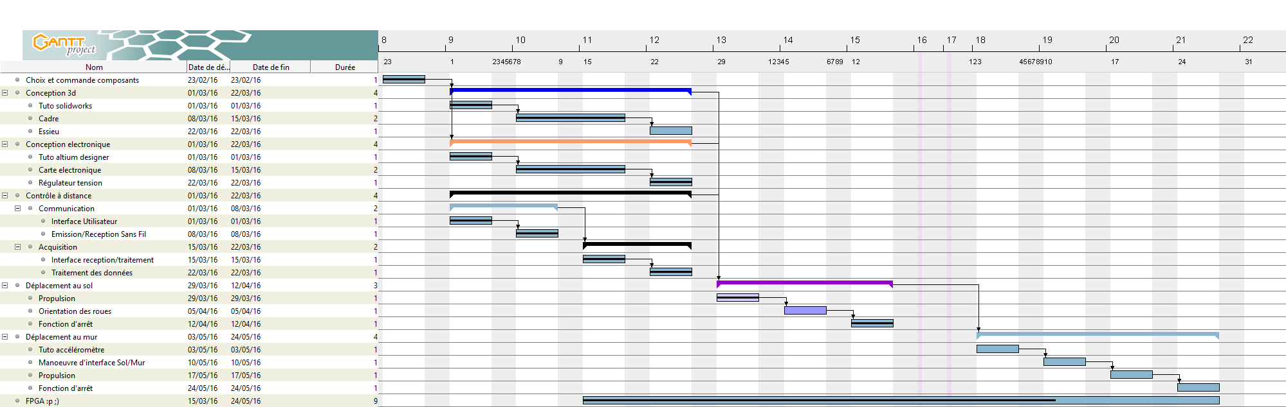

Figure 8 Diagramme de GANTT 1.7

Dans ce diagramme (qui représente plusieurs semaines de travail car nous n’actualisions plus le GANTT), Clément FESTAL et moi-même (Gaël DOTTEL) nous occupions de perfectionner le script python pour prendre en compte les spécificités de nos composants (les valeurs en entrée des moteurs et servomoteurs). Pendant ce temps, Narimane LOUAHADJ finissait la troisième carte électronique (suite à des problèmes de soudure de composants). C’est la dernière fois que vous entendrez parler de cette carte car elle était enfin parfaitement fonctionnelle. Cette étape est certainement celle qui nous a le plus posé de problèmes. Nous n’avions pas du tout réalisé la charge de travail et les problèmes inhérents.

Ensuite, nous avons travaillé à 3 sur le projet FPGA (parfois en dehors des heures de projets car nous étions très loin des 12h de travail annoncées (au total et en nombre d’heure de travail par personne, nous sommes environ à 30h !!!). Nous connaissions nos difficultés sur les FPGA mais ce projet a été l’occasion de nous faire progresser.

Sur la fin, Clément FESTAL a commencé à réfléchir sur l’ajout d’un essieu à notre drone. Pendant ce temps, nous continuions le projet FPGA.

## Diagramme de GANTT 1.8

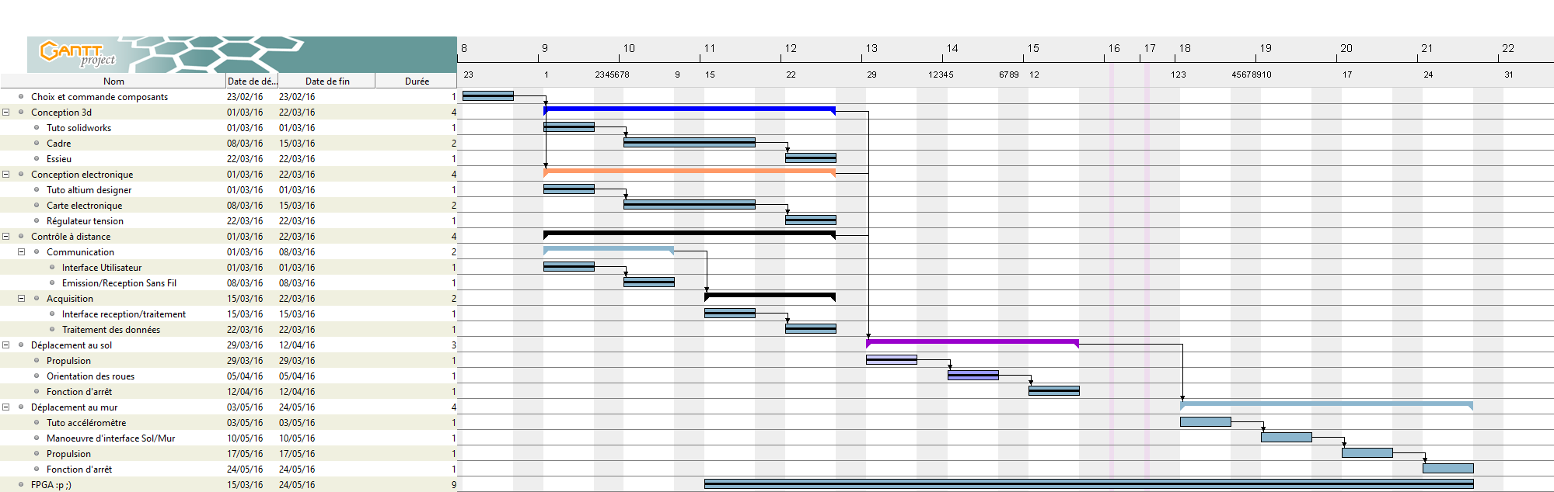

Figure 9 Diagramme de GANTT 1.8

Ce diagramme est l’état d’avancé final de notre projet. Nous avons donc presque rempli le cahier des charges (à l’exception de tout ce qui se trouve au mur et nous sommes très loin de cet objectif). Par rapport au précédent, nous voyons que nous avons fini le projet FPGA (en effet, nous avons fini le sujet de TP, même si le mode 2 joueurs n’est pas fonctionnel). Pour finir le projet FPGA, nous avons continué sur le binôme Narimane LOUAHADJ et moi-même (Gaël DOTTEL). Pendant ce temps, Clément FESTAL, notre bricoleur fabuleux a réussi à réaliser un essieu sur un prototype en carton. Le robot est donc capable de se mouvoir totalement au sol (malgré une distance non négligeable pour tourner et une vitesse maximale très dépendante de la solidité du carton).

# Les réponses aux recettes

* Interface utilisateur (Application Android)

Téléchargement de l’application (au format apk) -> OK

L’application permettra d’initier plusieurs actions grâce à des boutons (Flèche gauche, Flèche droite, Flèche haut, Flèche bas, Arrêt d’urgence, Interface mur/sol, Interface sol /mur) -> OK

Critère d’ergonomie : Maximum 10 boutons. -> OK

Pour ce qui est de l’interface utilisateur, nous avons donc validé toutes nos attentes

* Emission / réception de données sans fil

L’utilisateur pourra envoyer et recevoir les actions définies précédemment. La communication s’effectuera entre un smartphone Android doté du WiFi et le robot, doté d’un récepteur WiFi. -> OK

Nous vérifierons le fonctionnement de cette communication à l’aide de l’allumage de plusieurs LED. -> ???

Critère de portée : Maximum 10 mètres. -> OK

Pour ce qui est de l’émission et de la réception, nous pensons avoir répondu aux attentes, malgré le fait que nous n’allumons pas de LED, nous vérifions que nous recevons bien le signal en affichant le chaine de caractères reçue dans un terminal.

* Propulsion

Le robot pourra avancer sur une surface plane, que cela soit un sol ou un mur (dans un second temps). -> OK / NON

Critères de vitesse : Maximum 10 cm/s sur une surface horizontale -> OK

Maximum 1 cm/s sur une surface verticale en montée -> NON

Maximum 5 cm/s sur une surface verticale en descente -> NON

Pour ce qui est de la propulsion, nous n’avons réalisé que la moitié de ce que nous avions prévu. En effet, notre robot est bien capable de se déplacer à 10 cm/s sur une surface horizontale mais il n’arrive pas à se mouvoir au mur.

* Orientation

Le robot pourra tourner uniquement sur une surface horizontale -> OK

Critère de distance : Maximum 1 mètre de rayon de braquage -> OK

Pour ce qui est de l’orientation, notre robot est bien capable de tourner et possède un rayon de braquage au sol d’un mètre.

* Positionnement de manière verticale

Le robot pourra passer d’une position horizontale à une position verticale (et inversement). -> NON

Critère de durée : Maximum 10 secondes -> NON

Pour ce qui est du changement de position, notre robot ne le gère pas du tout.

* Sécurité

Notre robot pourra s’immobiliser sur une surface horizontale.

Critères de durée : Maximum 10 secondes s’il était déjà au sol

Maximum 25 secondes s’il était sur un mur à une hauteur maximale de 1 mètre

Pour ce qui est de la sécurité, nous n’avons réalisé que la moitié de ce que nous avions prévu. En effet, notre robot est bien capable de s’arrêter quand il est au sol mais comme il n’arrive pas à aller au mur, on ne peut pas l’y arrêter.

# Une page pour les prochains